**政府采购项目**

**兴平市庄头镇白家空村高标准暖棚基地建设项目**

**竞争性磋商文件**

**项目编号:SXDZZ(2025)190号**

**采 购 人： 兴平市庄头镇人民政府**

**采购代理机构： 陕西德正建设工程项目管理有限公司**

**时 间： 二○二五年七月**

**特别提示**

各供应商，在此我们特别提醒您注意以下事项：

**一、有关竞争性磋商响应文件：**

1、请仔细阅读竞争性磋商文件并正确理解竞争性磋商文件中各项具体要求。如您对竞争性磋商文件有疑问，请在竞争性磋商文件规定的时间内以书面形式提出，逾期将被拒绝受理。

2、请严格按照竞争性磋商文件载明的竞争性磋商响应文件的格式要求编制竞争性磋商响应文件，竞争性磋商响应文件须胶装成册。

3、请仔细核对竞争性磋商响应文件是否已按照竞争性磋商文件的要求签字、签章和加盖单位公章，实质性条款是否满足竞争性磋商文件要求，竞争性磋商响应文件中所附资格证明等资料是否齐全、有效且是否满足竞争性磋商文件要求。

4、请按照竞争性磋商文件要求密封竞争性磋商响应文件，并正确标记。

提示：竞争性磋商响应文件若不满足以上条件将有被否决的风险。

**二、有关磋商：**

1、除竞争性磋商文件要求递交的文件和资料外，请随身携带竞争性磋商文件要求提供的其他备查文件原件。

2、请务必考虑天气情况、交通情况以及您对磋商地址的路线熟悉等情况于磋商公告规定的时间及地点递交竞争性磋商响应文件，竞争性磋商响应文件逾期到达，将被拒绝接收。

**3、各供应商限派一名代表（法定代表人或授权代表）参加磋商活动。**

4、请到达文件递交地点后及时到竞争性磋商响应文件接收处签字登记。

**三、关于弃标的说明：**

供应商登记免费领取竞争性磋商文件的，如不参与项目投标，应在递交竞争性磋商响应文件截止时间前一日以书面形式告知釆购代理机构。否则，采购代理机构可以向财政部门反映情况并提供相应的佐证。供应商一年内累计出现三次该情形，将被监管部门记录为失信行为。

**四、关于供应商注册登记提醒：**请供应商按照陕西省财政厅关于政府采购供应商注册登

记有关事项的通知中的要求，通过陕西省政府采购网（http://www.ccgp-shaanxi.gov.cn/）注册登记加入陕西省政府采购供应商库。

**五、政府采购信用融资政策告知函：**欢迎贵公司参与本次采购活动，政府采购信用融资是陕西省财政厅为支持中小微企业发展，解决供应商融资难、融资贵问题推出的一项融资政策。贵公司若成为本次政府采购项目的中标成交供应商，可凭借政府采购合同向金融机构申请贷款，无需抵押、无需担保。金融机构将根据《陕西省中小企业政府采购信用融资办法》（陕财办采〔2018〕23号），按照双方自愿的原则提供便捷、优惠的贷款服务。贷款渠道和提供贷款的金融机构，可在陕西省政府采购网“陕西省政府采购信用融资平台”查询联系。

**请各供应商仔细阅读上述提示。如需帮助，请您与我们的工作人员联系，我们将非常高兴地为您服务。**

**目 录**

**第一章 竞争性磋商公告 1**

**第二章 磋商须知前附表及磋商须知 5**

**第三章 拟签订的合同文本 27**

**第四章 工程量清单 32**

**第五章 竞争性磋商响应文件格式 45**

# 第一章 竞争性磋商公告

**兴平市庄头镇白家空村高标准暖棚基地建设项目**

**竞争性磋商公告**

**项目概况**

兴平市庄头镇白家空村高标准暖棚基地建设项目采购项目的潜在供应商应在咸阳市人民西路 29 号金方圆广场B座20层2002室获取采购文件，并于 2025年08月05日 09时30分 （北京时间）前提交响应文件。

**一、项目基本情况**

项目编号：SXDZZ(2025)190号

项目名称：兴平市庄头镇白家空村高标准暖棚基地建设项目

采购方式：竞争性磋商

预算金额：2,000,000.00元

采购需求：

合同包1(兴平市庄头镇白家空村高标准暖棚基地建设项目):

合同包预算金额：2,000,000.00元

合同包最高限价：1,979,725.60元

|  |  |  |  |  |  |
| --- | --- | --- | --- | --- | --- |
| 品目号 | 品目名称 | 采购标的 | 数量（单位） | 技术规格、参数及要求 | 品目预算(元) |
| 1-1 | 其他农林牧渔业工程施工 | 高标准暖棚 | 12(座) | 详见采购文件 | 2,000,000.00 |

本合同包不接受联合体投标

合同履行期限：自合同签订之日起45日历天

**二、申请人的资格要求：**

1.满足《中华人民共和国政府采购法》第二十二条规定;

2.落实政府采购政策需满足的资格要求：

合同包1(兴平市庄头镇白家空村高标准暖棚基地建设项目)落实政府采购政策需满足的资格要求如下:

（1）《政府采购促进中小企业发展管理办法》（财库〔2020〕46号）；   
（2）《关于进一步加大政府采购支持中小企业力度的通知》（财库〔2022〕19号）；  
（3）《财政部司法部关于政府采购支持监狱企业发展有关问题的通知》（财库〔2014〕68号）；   
（4）《国务院办公厅关于建立政府强制采购节能产品制度的通知》（国办发〔2007〕51号）；   
（5）《关于印发环境标志产品政府采购品目清单的通知》（财库〔2019〕18号）；   
（6）《关于印发节能产品政府采购品目清单的通知》（财库〔2019〕19号）；  
（7）《关于促进残疾人就业政府采购政策的通知》财库〔2017〕141号；   
（8）《关于调整优化节能产品、环境标志产品政府采购执行机制的通知》（财库〔2019〕9号）；   
（9）《财政部农业农村部国家乡村振兴局关于运用政府采购政策支持乡村产业振兴的通知》（财库〔2021〕19号）；  
（10）《陕西省中小企业政府采购信用融资办法》（陕财办采〔2018〕23号）；  
（11）《陕西省财政厅关于加快推进我省中小企业政府采购信用融资工作的通知》（陕财办采〔2020〕15号）；   
（12）《陕西省财政厅关于进一步加强政府绿色采购有关问题的通知》（陕财办采〔2021〕29号）；  
（13）其他需要落实的政府采购政策。

3.本项目的特定资格要求：

合同包1(兴平市庄头镇白家空村高标准暖棚基地建设项目)特定资格要求如下:

1、营业执照等主体资格证明文件：供应商需具有独立承担民事责任的能力的企业法人、事业法人、其他组织或自然人，出具合法有效的营业执照等相关证明文件，自然人参与的提供其身份证明；  
 2、供应商身份证明文件：法定代表人直接参加投标的，须出具法定代表人身份证明书（含法人身份证复印件）；法定代表人授权代表参加投标的，须出具法定代表人授权书（附法定代表人身份证复印件、被授权人身份证复印件）；  
 3、企业资质：供应商须具备建设行政主管部门颁发的建筑工程施工总承包三级（含三级）及以上资质，具有有效的安全生产许可证；  
4、拟派注册建造师：须具有建筑工程专业二级及以上注册建造师执业资格，具有有效的安全生产考核合格证书（B级），且无在建项目；  
5、书面声明：出具参加本次采购活动前三年内在经营活动中没有重大违法记录的书面声明;  
6、财务状况报告：提供2024年度经审计的财务报告（成立时间至提交投标文件截止时间不足一年的可提供成立后任意时段的资产负债表），或在投标截止时间前六个月内其基本开户银行出具的资信证明；  
7、社会保障资金缴纳证明：提供投标截止时间前6个月内任意一个月已缴纳的社会保障资金缴存单据或社保机构开具的社会保险参保缴费情况证明，依法不需要缴纳社会保障资金的应提供相关文件证明；  
8、税收缴纳证明：提供投标截止时间前6个月内任意一个月已缴纳的完税凭证或税务机关开具的完税证明（任意税种），依法免税的单位应提供相关证明材料；  
9、信誉要求：供应商不得被列入“中国执行信息公开网”（http://zxgk.court.gov.cn）失信被执行人，不得被列入“信用中国”网站（www.creditchina.gov.cn）重大税收违法失信主体，不得为“中国政府采购网”（www.ccgp.gov.cn）政府采购严重违法失信行为记录名单中被财政部门禁止参加政府采购活动的供应商；  
10、单位负责人为同一人或者存在控股、管理关系的不同供应商，不得同时参加本项目投标；  
11、本项目不接受联合体投标,供应商需保证资质文件的真实、合法、有效；  
12、本项目为专门面向中小企业项目。

**三、获取采购文件**

时间： 2025年07月25日 至 2025年07月31日 ，每天上午 08:00:00 至 12:00:00 ，下午 14:30:00 至 18:00:00 （北京时间）

途径：咸阳市人民西路 29 号金方圆广场B座20层2002室

方式：现场获取

售价： 0元

**四、响应文件提交**

截止时间： 2025年08月05日 09时30分00秒 （北京时间）

地点：陕西省咸阳市秦都区人民西路金方圆广场B座20层2028室

**五、开启**

时间： 2025年08月05日 09时30分00秒 （北京时间）

地点：陕西省咸阳市秦都区人民西路金方圆广场B座20层2028室

**六、公告期限**

自本公告发布之日起3个工作日。

**七、其他补充事宜**

1、请供应商按照陕西省财政厅关于政府采购供应商注册登记有关事项的通知中的要求，通过陕西省政府采购网（http://www.ccgp-shaanxi.gov.cn/）注册登记加入陕西省政府采购供应商库。2、有意向供应商请携带单位介绍信和经办人身份证复印件（加盖公章）及原件领取采购文件，谢绝邮寄,双休日及法定节假日除外。

**八、对本次招标提出询问，请按以下方式联系。**

1.采购人信息

名称：兴平市庄头镇人民政府

地址：兴平市庄头镇街道西排11号

联系方式：029-38572202

2.采购代理机构信息

名称：陕西德正建设工程项目管理有限公司

地址：陕西省咸阳市秦都区人民西路金方圆广场Ｂ座20层

联系方式：029-33575132

3.项目联系方式

项目联系人：金光婕

电话：15709202867

# 第二章 磋商须知前附表及磋商须知

磋商须知前附表

| **条款号** | **条款内容提示** | **编 列 内 容** |
| --- | --- | --- |
| **1.1.1** | **采购人** | 采购人名称：兴平市庄头镇人民政府  地 址：兴平市庄头镇街道西排11号  联 系 人：兴平市庄头镇人民政府经办  电 话：029-38572202 |
| **1.1.2** | **采购代理机构** | 采购代理机构名称：陕西德正建设工程项目管理有限公司  地址：陕西省咸阳市秦都区人民西路金方圆广场Ｂ座20层  联系人：金光婕  联系方式：15709202867 |
| **1.1.3** | **项目名称** | **兴平市庄头镇白家空村高标准暖棚基地建设项目** |
| **1.2.1** | **资金来源** | 财政资金 |
| **1.3.1** | **招标范围** | 详见第四章“服务内容及要求” |
| **1.3.2** | **合同履行期限** | 自合同签订之日起45日历天 |
| **1.3.3** | **质量标准** | 符合国家及地方现行验收规范“合格”标准 |
| **2.2.1** | **供应商资格要求** | 1.满足《中华人民共和国政府采购法》第二十二条规定;  2.落实政府采购政策需满足的资格要求：  合同包1(兴平市庄头镇白家空村高标准暖棚基地建设项目)落实政府采购政策需满足的资格要求如下:  （1）《政府采购促进中小企业发展管理办法》（财库〔2020〕46号）；  （2）《关于进一步加大政府采购支持中小企业力度的通知》（财库〔2022〕19号）； （3）《财政部司法部关于政府采购支持监狱企业发展有关问题的通知》（财库〔2014〕68号）；  （4）《国务院办公厅关于建立政府强制采购节能产品制度的通知》（国办发〔2007〕51号）；  （5）《关于印发环境标志产品政府采购品目清单的通知》（财库〔2019〕18号）；  （6）《关于印发节能产品政府采购品目清单的通知》（财库〔2019〕19号）； （7）《关于促进残疾人就业政府采购政策的通知》财库〔2017〕141号；  （8）《关于调整优化节能产品、环境标志产品政府采购执行机制的通知》（财库〔2019〕9号）；  （9）《财政部农业农村部国家乡村振兴局关于运用政府采购政策支持乡村产业振兴的通知》（财库〔2021〕19号）； （10）《陕西省中小企业政府采购信用融资办法》（陕财办采〔2018〕23号）； （11）《陕西省财政厅关于加快推进我省中小企业政府采购信用融资工作的通知》（陕财办采〔2020〕15号）；  （12）《陕西省财政厅关于进一步加强政府绿色采购有关问题的通知》（陕财办采〔2021〕29号）； （13）其他需要落实的政府采购政策。  3.本项目的特定资格要求：  合同包1(兴平市庄头镇白家空村高标准暖棚基地建设项目)特定资格要求如下:  1、营业执照等主体资格证明文件：供应商需具有独立承担民事责任的能力的企业法人、事业法人、其他组织或自然人，出具合法有效的营业执照等相关证明文件，自然人参与的提供其身份证明；  2、供应商身份证明文件：法定代表人直接参加投标的，须出具法定代表人身份证明书（含法人身份证复印件）；法定代表人授权代表参加投标的，须出具法定代表人授权书（附法定代表人身份证复印件、被授权人身份证复印件）；  3、企业资质：供应商须具备建设行政主管部门颁发的建筑工程施工总承包三级（含三级）及以上资质，具有有效的安全生产许可证； 4、拟派注册建造师：须具有建筑工程专业二级及以上注册建造师执业资格，具有有效的安全生产考核合格证书（B级），且无在建项目； 5、书面声明：出具参加本次采购活动前三年内在经营活动中没有重大违法记录的书面声明; 6、财务状况报告：提供2024年度经审计的财务报告（成立时间至提交投标文件截止时间不足一年的可提供成立后任意时段的资产负债表），或在投标截止时间前六个月内其基本开户银行出具的资信证明； 7、社会保障资金缴纳证明：提供投标截止时间前6个月内任意一个月已缴纳的社会保障资金缴存单据或社保机构开具的社会保险参保缴费情况证明，依法不需要缴纳社会保障资金的应提供相关文件证明； 8、税收缴纳证明：提供投标截止时间前6个月内任意一个月已缴纳的完税凭证或税务机关开具的完税证明（任意税种），依法免税的单位应提供相关证明材料； 9、信誉要求：供应商不得被列入“中国执行信息公开网”（http://zxgk.court.gov.cn）失信被执行人，不得被列入“信用中国”网站（www.creditchina.gov.cn）重大税收违法失信主体，不得为“中国政府采购网”（www.ccgp.gov.cn）政府采购严重违法失信行为记录名单中被财政部门禁止参加政府采购活动的供应商； 10、单位负责人为同一人或者存在控股、管理关系的不同供应商，不得同时参加本项目投标； 11、本项目不接受联合体投标,供应商需保证资质文件的真实、合法、有效； 12、本项目为专门面向中小企业项目。 |
| **2.2.5** | **是否接受联合体**  **磋商** | 否 |
| **7.2** | **供应商提出询问和质疑的时间** | 已经领取磋商文件的供应商对磋商文件有询问和质疑的，应当在磋商响应截止日期三日前以书面形式向采购代理机构提出，在此之后提出的询问和质疑采购代理机构有权不予受理。 |
| **7.3** | **采购代理机构答疑的时间** | 对于在规定时间内收到的供应商依法提出的询问或者质疑，采购代理机构将按程序及时作出答复，若对磋商文件做出实质性变动，则按照相关规定延长磋商报价截止时间。 |
| **7.4** | **质疑内容要求** | 供应商提出质疑应当有明确的请求和必要的证明材料。 |
| **12.1** | **报价要求** | 磋商报价是采购全部内容的价格体现，供应商应根据自身技术力量、管理水平、市场价格行情及国家相关规定，在不低于成本价的基础上自主报价。 |
| **12.2** | **最高限价** | **本项目最高限价为1,979,725.60元（大写：壹佰玖拾柒万玖仟柒佰贰拾伍元陆角整）；**  **各供应商的磋商总价不得超过最高限价，超过此限价者，按无效投标文件处理。** |
| **12.3** | **付款方式** | 甲乙双方自行约定，最终以签定合同为准。 |
| **13.1** | **采购特别要求** | 无 |
| **14.1** | **磋商保证金** | 无 |
| **15.1** | **磋商文件及报价**  **有效期** | 自磋商会议之日起90日历天 |
| **16.1** | **磋商响应文件份数** | **正本的份数：壹份； 副本的份数：贰份；**  **电子版文件(U盘): 贰份(需在盘面上标注供应商全称、项目名称、编号)。**  **电子版文件包括:响应文件PDF 签章版和可编辑的word版。** |
| **17.2** | **法定代表人授权书签字盖章要求** | 所有要求法定代表人签字（名）处，均须由签字（名）者本人用不褪色的蓝(黑)色墨水(汁)书写。 |
| **18.1** | **纸质版磋商响应文件装订及包装密封要求** | 1、磋商响应文件正、副本应分别装订成册，装订应牢固、不易拆散和换页，不得采用活页装订，统一编码，编辑目录。  2、密封包装方式：磋商响应文件正、副本、电子版一包密封。 |
| **19.1** | **磋商响应文件递交的截止时间和磋商地点** | 响应文件递交地址:咸阳市人民西路 29 号金方圆广场B座20层2028室  响应文件递交截止时间:2025年08月05日09时30分00秒（北京时间）  响应文件接收人:采购代理机构。 |
| **22.1** | **磋商时间和地点** | 磋商开始时间:2025年08月05日09时30分00秒（北京时间）  磋商地点:咸阳市人民西路 29 号金方圆广场B座20层2028室 |
| **22.2** | **磋商报价次数、磋商程序和最后报价的产生原则** | 本次磋商采用二次报价。  磋商程序为：  1、磋商小组对所有提交的响应文件进行评审；  2、磋商小组所有成员集中与单一供应商分别进行磋商；  3、供应商按照要求提交最后报价；  4、磋商小组评审、推荐成交候选人。  在磋商过程中，磋商小组可以根据磋商文件和磋商情况实质性变动采购需求中的技术、服务要求以及合同草案条款，二次报价为最后报价。 |
| **24.1** | **推荐成交候选**  **人数量** | 3 |
| **24.2** | **磋商会议需**  **携带的资料** | **1、法定代表人直接参加投标的，须出具法定代表人身份证明书（含法人身份证复印件），法定代表人身份证原件；**  **2、法定代表人授权代表参加投标的，须出具法定代表人授权书（附法定代表人身份证复印件及被授权人身份证复印件），被授权人身份证原件；**  **注：由监标人现场查验，未携带者，磋商响应文件不予开封并按废标处理；** |
| **24.3** | **法定代表人**  **身份证明格式** | 法定代表人出席磋商会议的**可参考**此证明书格式见：附24.3 |
| **24.4** | **法定代表人**  **授权委托书格式** | 委托代表出席磋商会议的**可参考**此委托书格式见：附24.4 |
| **24.5** | **招标代理服务费** | **招标代理服务费按2011【534】号文标准计取。成交单位在领取成交通知书前，须向采购代理机构一次性支付招标代理服务费。**  **户名：陕西德正建设工程项目管理有限公司**  **开户行：中国农业银行咸阳秦都区支行营业部**  **账号：26406201040014130**  **注：请各成交单位按照要求将服务费汇入以上指定账户，并备注“兴平市庄头镇白家空村高标准暖棚基地建设项目招标代理服务费（可简写）”，如因自身原因发生错误，产生的不利后果均由各单位自行承担。** |

附件24.3：法定代表人身份证明格式（法定代表人出席磋商会议的可以参考此证明书格式）

法定代表人身份证明书

单位名称：

单位性质：

地 址：

成立时间： 年 月 日

经营期限：

姓 名： 性别： 年龄： 职务： 系 （供应商名称）的法定代表人。

特此证明。

附：法人身份证复印件

|  |
| --- |
| 法定代表人身份证复印件  （正反面） |

供应商名称： （全称并加盖公章）

年 月 日

附件24.4：法人授权委托书格式（委托代表出席磋商会议的可以参照此委托书格式）

法人授权委托书

本人 （姓名、身份证号） 系 （供应商名称） 的法定代表人，现委托 （姓名） 为我方代理人。代理人根据授权，以我方名义参加 （项目名称） 磋商会议、代表我方处理磋商过程中的一切事宜，其法律后果由我方承担。

委托期限：自磋商会议之日起 日历天

代理人无转委托权。

法定代表人： （签字或盖章） 被授权人签字：

职 务： 职 务：

身 份 证 号 ： 身 份 证 号 ：

法定代表人及授权代表身份证复印件

|  |  |
| --- | --- |
| 法定代表人身份证复印件  （正反面） | 授权代表身份证复印件  （正反面） |

供应商名称： （全称并加盖公章）

法定代表人： （签字或盖章）

年 月 日

磋商须知

**1 总则**

1.1 项目概况

1.1.1采 购 人：兴平市庄头镇人民政府

1.1.2采购代理机构：陕西德正建设工程项目管理有限公司

1.1.3本项目名称：兴平市庄头镇白家空村高标准暖棚基地建设项目

**1.2 资金来源**

1.2.1资金来源：财政资金。

**1.3 招标范围、合同履行期限、质量标准**

1.3.1招标范围：见磋商须知前附表。

1.3.2 合同履行期限：见磋商须知前附表。

1.3.3 质量标准：见磋商须知前附表。

**1.4 供应商资格要求**

见磋商须知前附表第2.2.1条。

**1.5 费用承担**

1.5.1 供应商应承担其参加本磋商活动自身所发生的费用。

**1.6 保密**

参与竞争性磋商的各方应对竞争性磋商文件和竞争性磋商响应文件中的商业和技术等秘密保密，违者应对由此造成的后果承担法律责任。

**1.7 语言文字**

除专用术语外，与竞争性磋商有关的语言均使用中文。专用术语必要时应附有中文注释。

**1.8 计量单位**

所有计量均采用中华人民共和国法定计量单位。

**2．竞争性磋商文件**

2.1 竞争性磋商文件的组成

本竞争性磋商文件包括：

(1) 竞争性磋商公告；

(2) 磋商须知前附表及磋商须知；

(3) 合同条款；

(4) 服务内容及要求；

（5）竞争性磋商响应文件格式。

根据本章第2.2 款和第2.3 款对竞争性磋商文件所作的澄清、修改，构成竞争性磋商文件的组成部分。

**2.2 竞争性磋商文件的澄清**

2.2.1供应商应仔细阅读和检查竞争性磋商文件的全部内容。如发现缺页或附件不全，应及时向采购人提出，以便补齐。如有疑问，应在磋商截止时间5日前以书面形式加盖单位公章（包括文字、传真等可以有形地表现所载内容的形式，下同），要求对竞争性磋商文件予以澄清。

2.2.2 竞争性磋商文件的澄清将在磋商截止时间5日前，管理部门允许的时间内，以书面形式发给所有购买竞争性磋商文件的供应商，但不指明澄清问题的来源。如果澄清发出的时间距磋商截止时间过短，可根据情况酌情延长磋商截止时间。

2.2.3 供应商在收到澄清后24小时内应以书面形式回复采购人，确认已收到该澄清，如不回复视为默认该澄清。

**2.3 竞争性磋商文件的修改**

2.3.1 在磋商截止时间前，管理部门允许的时间内，采购人可以书面形式修改竞争性磋商文件，并通知所有已获取竞争性磋商文件的供应商。如果修改竞争性磋商文件的时间距磋商截止时间过短，可根据情况酌情延长磋商截止时间。

2.3.2 供应商收到修改内容后，应在24小时内以书面形式给予确认。竞争性磋商文件的修改内容作为竞争性磋商文件的组成部分，具有约束作用。

**3．竞争性磋商响应文件**

3.1、资格审查部分主要包括如下内容：

1、营业执照等主体资格证明文件：供应商需具有独立承担民事责任的能力的企业法人、事业法人、其他组织或自然人，出具合法有效的营业执照等相关证明文件，自然人参与的提供其身份证明；  
 2、供应商身份证明文件：法定代表人直接参加投标的，须出具法定代表人身份证明书（含法人身份证复印件）；法定代表人授权代表参加投标的，须出具法定代表人授权书（附法定代表人身份证复印件、被授权人身份证复印件）；  
 3、企业资质：供应商须具备建设行政主管部门颁发的建筑工程施工总承包三级（含三级）及以上资质，具有有效的安全生产许可证；  
4、拟派注册建造师：须具有建筑工程专业二级及以上注册建造师执业资格，具有有效的安全生产考核合格证书（B级），且无在建项目；  
5、书面声明：出具参加本次采购活动前三年内在经营活动中没有重大违法记录的书面声明;  
6、财务状况报告：提供2024年度经审计的财务报告（成立时间至提交投标文件截止时间不足一年的可提供成立后任意时段的资产负债表），或在投标截止时间前六个月内其基本开户银行出具的资信证明；  
7、社会保障资金缴纳证明：提供投标截止时间前6个月内任意一个月已缴纳的社会保障资金缴存单据或社保机构开具的社会保险参保缴费情况证明，依法不需要缴纳社会保障资金的应提供相关文件证明；  
8、税收缴纳证明：提供投标截止时间前6个月内任意一个月已缴纳的完税凭证或税务机关开具的完税证明（任意税种），依法免税的单位应提供相关证明材料；  
9、信誉要求：供应商不得被列入“中国执行信息公开网”（http://zxgk.court.gov.cn）失信被执行人，不得被列入“信用中国”网站（www.creditchina.gov.cn）重大税收违法失信主体，不得为“中国政府采购网”（www.ccgp.gov.cn）政府采购严重违法失信行为记录名单中被财政部门禁止参加政府采购活动的供应商；  
10、单位负责人为同一人或者存在控股、管理关系的不同供应商，不得同时参加本项目投标；  
11、本项目不接受联合体投标,供应商需保证资质文件的真实、合法、有效；  
12、本项目为专门面向中小企业项目。

注：上述资质为必备资质，磋商响应文件正本中应附一套加盖供应商公章（鲜章）的上述资质文件的复印件，欠缺其中任何一项按无效磋商响应文件处理。副本可以是正本的复印件但应加盖投标单位公章（鲜章）。供应商须保证资质文件的真实、合法、有效，因资质产生的一切纠纷由供应商承担法律责任。

3.1.1为本采购项目提供整体设计、规范编制或者项目管理、监理、检测等服务的供应商，不得再参加该采购项目的其他采购活动。

3.2 竞争性磋商响应文件须提交完整的文件。若文件不全有可能导致磋商将被拒绝，责任由供应商自负。供应商提供的各种资格证明文件复印件应与原件一致，并须加盖公章。

3.3竞争性磋商响应文件格式应包括（但不限于）本须知规定的内容，供应商提交的竞争性磋商响应文件应当使用竞争性磋商文件所提供竞争性磋商响应文件全部格式(表格可以按同样格式扩展)。

3.4供应商在提交纸质版竞争性磋商响应文件时须同时按本章第4条规定密封。

3.5磋商报价

（1）供应商应按照磋商文件规定的服务内容及要求，责任范围和合同条件进行报价，各供应商须在响应文件中的报价表上按要求标明总价、合同履行期限等项，任何有选择的报价采购代理机构不予接受。

（2）响应报价是完成磋商内容所需的全部费用。

（3）首次响应报价随响应文件提交，最后响应报价在磋商后提交。各供应商应在磋商后在最后报价表填写价格等内容，法定代表人（或其授权代表人）签字或盖章。

（4）最后响应报价，在采购内容无实质性变更下，不得高于首次响应报价。对于差异较大的报价，须作出明确的说明。

（5）凡因供应商对磋商文件阅读不深、理解不透、误解、疏漏、或因市场行情了解不清造成的后果和风险均由供应商自行负责。

（6）磋商过程中所产生的一切费用由供应商自行承担。

（7）磋商报价超出采购预算的供应商不进入磋商程序。

3.6 磋商有效期

（1）在磋商须知前附表规定的磋商有效期内，供应商不得要求撤销或修改其竞争性磋商响应文件。

（2）出现特殊情况需要延长磋商有效期的，采购人以书面形式通知所有供应商延长磋商有效期。供应商同意延长的，应相应延长其磋商保证金的有效期，但不得要求或

被允许修改或撤销其竞争性磋商响应文件；供应商拒绝延长的，其磋商失效。

（3）供应商在提交竞争性磋商响应文件截止时间前有以下情形的，仍按磋商须知前附表规定执行。

a、在磋商有效期内撤回磋商响应文件；

b、在成交确认之后，因供应商的原因不与采购人签订合同；

3.7 备选磋商方案

供应商不得递交备选磋商方案。

3.8竞争性磋商响应文件的编制

1. 竞争性磋商响应文件应按第五章“竞争性磋商响应文件格式”进行编写，如有必要，可以增加附页，作为文件的组成部分。
2. 竞争性磋商响应文件应当对竞争性磋商文件有关合同履行期限、磋商有效期、质量要求、技术标准和要求、项目范围等实质性内容作出响应。

（3） **磋商响应文件正副本均须使用A4纸打印（建议双面打印）或用不褪色的蓝(黑)色墨水(汁)书写,需要签字盖章处，供应商须按照要求由法定代表人或经法定代表人正式授权的代表签字并加盖供应商公章，磋商响应文件正副本必须逐页加盖单位公章（鲜章）。授权代表须将按磋商文件规定的格式出具的“法定代表人授权书”附在磋商响应文件中。竞争性磋商响应文件应尽量避免涂改、行间插字或删除。如果出现上述情况，改动之处应加盖单位章或由供应商的法定代表人或其授权的代理人签字确认。**

（4） 竞争性磋商响应文件，副本份数见磋商须知前附表。正本和副本的封面上应清楚地标记“正本”或“副本”的字样。当副本和正本不一致时，以正本为准。

**4． 竞争性磋商响应文件密封提交**

4.1 竞争性磋商响应文件密封

4.1.1 **供应商应将竞争性磋商响应文件的正本和所有副本封面清楚地标明“正本”或“副本”，正本、副本及电子版统一密封在一个密封袋内。**

4.1.2磋商响应文件的**正本与副本应分别装订成册，并编制目录及页码，具体装订和包装密封要求见本须知“磋商须知前附表”规定。**文件不得采用活页装订，否则，采购代理机构对于由于竞争性磋商响应文件装订松散而造成的丢失或其他后果不承担任何责任。

4.1.3 密封袋外层应注明：

（1） 项目名称： 兴平市庄头镇白家空村高标准暖棚基地建设项目

（2）供应商名称： （全称并加盖公章）

（3） 日期：XX 年XX月XX日XX时XX分磋商，此时间前不得开封。

4.1.4未按本章要求装订密封和加写标记的竞争性磋商响应文件，采购人不予受理。

4.2 竞争性磋商响应文件提交的截止时间

4.2.1 供应商应在本项目规定的磋商截止时间前递交竞争性磋商响应文件。

4.2.2代理机构可以按本须知第2.3条规定以修改补充通知的方式，酌情延长提交竞争性磋商响应文件的截止时间。在此情况下，供应商的所有权利和义务以及供应商受制约的截止时间，均以延长后新的磋商截止时间为准。

4.3迟交的竞争性磋商响应文件

4.3.1供应商在须知前附表第19.1项规定的磋商截止时间以后递交的竞争性磋商响应文件，将被拒绝并退回给供应商。

4.4竞争性磋商响应文件的补充、修改与撤回

4.4.1 在规定的磋商截止时间前，供应商可以修改或撤回已递交的竞争性磋商响应文件，但应以书面形式通知采购人。补充、修改的内容为竞争性磋商响应文件的组成部分。

4.4.2 供应商修改或撤回已递交竞争性磋商响应文件的书面通知应按照本章第3.8 项的要求签字或盖章。采购人收到书面通知后，向供应商出具签收凭证。

4.4.3 修改的内容为竞争性磋商响应文件的组成部分。修改的竞争性磋商响应文件应按照本章第3 条、第4 条规定进行编制、密封、标记和递交，并标明“修改”字样。

**5．开启竞争性磋商响应文件**

5.1 开启时间和地点

采购人在磋商须知前附表规定的时间、地点磋商，并邀请所有供应商的法定代表人或其委托代理人准时参加。

5.2 开启程序

主持人按下列程序进行磋商：

（l）宣布磋商纪律；

（2）公布在磋商截止时间前递交竞争性磋商响应文件的供应商名称，并点名确认供应商是否派人到场；

（3）宣布唱标人、监标人等有关人员姓名；

（4）**法定代表人直接参加投标的，须出具法定代表人身份证明书（含法人身份证复印件），法定代表人身份证原件；法定代表人授权代表参加投标的，须出具法定代表人授权书（附法定代表人身份证复印件及被授权人身份证复印件），被授权人身份证原件；**

**注：由监标人现场查验，未携带者，磋商响应文件不予开封并按废标处理；**

（5）监标人和供应商按规定检查竞争性磋商响应文件的密封情况；

（6）开启各供应商竞争性磋商响应文件，并由监标人对文件合格性进行检查。

（7）进入磋商评审。

（8）按照顺序进行磋商、评审。

**6．磋商**

6.1磋商响应文件的**资格性审查**：依据法律法规和磋商文件的规定，对磋商响应文件中的资格证明文件等进行审查，以确保供应商是否具备相应资格。资格审查内容如下：

|  |  |  |
| --- | --- | --- |
| **序号** | **评审内容** | **评审标准** |
| 1 | 营业执照等主体资格证明文件：供应商应具有独立承担民事责任的能力的企业法人、事业法人、其他组织或自然人，出具合法有效的营业执照等相关证明文件，自然人参与的提供其身份证明； | 符合要求 |
| 2 | 供应商身份证明文件：法定代表人直接参加投标的，须出具法定代表人身份证明书（含法人身份证复印件）；法定代表人授权代表参加投标的，须出具法定代表人授权书（附法定代表人身份证复印件及被授权人身份证复印件）； | 符合要求 |
| 3 | 企业资质：供应商须具备建设行政主管部门颁发的建筑工程施工总承包三级及以上资质且具有有效的安全生产许可证； | 符合要求 |
| 4 | 拟派注册建造师：须具有建筑工程专业二级及以上资格，具有有效的安全生产考核合格证书（B级），且无在建项目； | 符合要求 |
| 5 | 书面声明：出具参加本次采购活动前三年内在经营活动中没有重大违法记录的书面声明； | 符合要求 |
| 6 | 财务状况报告：提供2024年度经审计的财务报告（成立时间至提交投标文件截止时间不足一年的可提供成立后任意时段的资产负债表），或在投标截止时间前六个月内其基本开户银行出具的资信证明； | 符合要求 |
| 7 | 社会保障资金缴纳证明：提供投标截止时间前6个月内任意一个月已缴纳的社会保障资金缴存单据或社保机构开具的社会保险参保缴费情况证明，依法不需要缴纳社会保障资金的应提供相关文件证明； | 符合要求 |
| 8 | 税收缴纳证明：提供投标截止时间前6个月内任意一个月已缴纳的完税凭证或税务机关开具的完税证明（任意税种），依法免税的单位应提供相关证明材料； | 符合要求 |
| 9 | 信誉要求：供应商不得被列入“中国执行信息公开网”（http://zxgk.court.gov.cn）失信被执行人，不得被列入“信用中国”网站（www.creditchina.gov.cn）重大税收违法失信主体，不得为“中国政府采购网”（www.ccgp.gov.cn）政府采购严重违法失信行为记录名单中被财政部门禁止参加政府采购活动的供应商； | 符合要求 |
| 10 | 单位负责人为同一人或者存在控股、管理关系的不同供应商，不得同时参加本项目投标； | 符合要求 |
| 11 | 本项目不接受联合体投标,供应商需保证资质文件的真实、合法、有效； | 符合要求 |
| 12 | 本项目为专门面向中小企业项目。 | 符合要求 |

在评审开始前，由采购人或代理机构会对各供应商资格进行审查，提供不全的或有一项因素不符合审查标准的，视为资格审查不合格。

6.2、磋商响应文件符合性审查：依据磋商文件的规定，由磋商小组对磋商响应文件进行符合性审查，以确定是否对磋商文件的实质性内容作出响应。审查办法如下：

|  |  |  |
| --- | --- | --- |
| **序号** | **评审内容** | **评审标准** |
| 1 | 供应商名称 | 与“营业执照等主体资格证明文件”一致 |
| 2 | 磋商响应文件份数 | 符合第二章“磋商须知前附表”第16.1项要求 |
| 3 | 响应文件格式 | 符合第五章“竞争性磋商响应文件格式”要求 |
| 4 | 磋商响应文件有效期 | 符合第二章“磋商须知前附表”第15.1项要求 |
| 5 | 合同履行期限 | 符合第二章“磋商须知前附表”第1.3.2项要求 |
| 6 | 磋商响应文件签署、盖章 | 符合符合磋商文件要求 |
| 7 | 磋商响应文件报价 | 符合第二章“磋商须知”第3.5款要求，且未超过最高限价 |

**说明：以上内容有一项因素不符合审查标准的，不能通过符合性审查。**

6.3、经过供应商磋商响应文件的资格性和符合性审查，出现下列情况者（但不限于），按无效文件处理。

（1）、供应商没有经过正常渠道领取磋商文件或供应商的名称与登记领取磋商文件单位的名称不符。

（2）、供应商的磋商报价超出采购预算的。

（3）、磋商响应文件中未提交法定代表人授权书（法定代表人直接参加磋商未按要求提交其有效身份证）或授权书的合法性或有效性不符合磋商文件规定。授权代表本单位证明的有效性或符合性不符合要求的。

（4）、合格供应商要求证明文件的有效性或符合性不符合要求的。

（5）、响应文件没有按照磋商文件要求签署、盖章，无有效期或有效期达不到磋商文件的要求。

（6）、响应文件对磋商文件要求（合同履行期限）不一致，或附加了采购人难以接受的条件。

（7）、磋商内容出现漏项，影响到项目的具体实施。

（8）、响应报价与市场价偏离较大，低于成本，形成不正当竞争。

（9）、提供虚假证明，开具虚假资质，出现虚假应答或故意隐瞒行为。

6.4、磋商：磋商小组所有成员集中与单一供应商分别进行磋商，并给所有参加磋商供应商平等的磋商机会。

6.5、磋商小组在对响应文件的有效性、完整性和响应程度进行审核时，以书面形式要求供应商对响应文件中含义不明确、同类问题表述不一致、或者明显文字和计算错误的内容做出必要的澄清、说明或更正。供应商澄清、说明或者更正应当由法定代表人或者授权代表签字或者加盖公章。澄清、说明或者更正不得超出响应范围，或者改变响应文件的实质性内容。

6.5.1、磋商过程中，磋商小组可以根据磋商文件和磋商情况实质性变动采购需求中的技术、供货要求以及合同草案条款，但不得变动磋商文件中的其他内容。实质性变动的内容，须经采购人代表确认，并成为磋商文件的有效组成部分。

6.5.2、供应商应在磋商小组规定的时间内，以书面形式进行澄清、说明或者更正，并由法定代表人或者授权代表签字或者加盖公章。

6.6、最后报价

6.6.1、磋商结束后，提交最后报价的供应商不少于3家。磋商小组要求实质性响应的供应商在规定时间内提交最后报价，最后报价是供应商响应文件的有效组成部分。

6.6.2、最后报价应按报价的格式内容填写，并且同时提交最后报价表。

6.7、比较与评审

6.7.1、磋商小组在评审过程中，发现响应文件出现下列情况之一者，按以下原则修正：

（1）、大写金额与小写金额不一致的，以大写金额为准；

（2）、总价金额与按单价汇总金额不一致的，以单价金额计算结果为准；

（3）、单价金额小数点有明显错位的，应以总价为准，并修改单价；

（4）、对不同文字文本响应文件的解释发生异议的，以中文文本为准；

（5）、文字与图表不一致的，以文字为准；

（6）、正本与副本不一致的，以正本为准；

6.8、按照磋商文件规定的评审方法和标准，对审查合格的文件进行商务和技术评审，综合比较和评审，最低报价不做为成交的唯一条件。

6.9、评审程序：采取逐项分步评审方式，每一步评审不符合者，不进入下一步评审，全部评审合格的供应商进行最终的综合评审和打分，按最终得分由高向低排序，推荐成交候选单位。

6.10、评审方法：综合评分法（总计100分）

|  |  |  |
| --- | --- | --- |
| **项别** | **总分值**  **100分** | **评审要素** |
| 价格 | 30分 | 有效报价：以符合文件要求的最后报价为有效报价。  满足磋商文件要求且最后报价最低的供应商的价格为磋商基准价得30分，其他各供应商的最后报价得分按下列公式计算：（磋商基准价/最后报价）×30。  磋商小组发现供应商的报价明显低于其他磋商报价，使得其磋商报价可能低于其个别成本的，应当要求该供应商作出书面说明并提供相应的证明材料。供应商不能合理说明且不能提供相应证明材料的，磋商小组应认定该供应商以低于成本报价竞标，其磋商响应文件作废标处理。 |
| 技术方案 | 60分 | 1、项目经理部的组成（0-6分）  2、施工部署及总平面布置（0-6分）  3、施工进度计划及措施（0-6分）  4、施工方案（0-6分）  5、质量、安全保证措施（0-6分）  6、使用新技术、新工艺的可行性（0-6分）  7、主要材料、构配件计划（0-6分）  8、主要机械设备供应计划（0-6分）  9、劳动力安排（0-6分）  10、文明施工措施（0-6分） |
| 业绩 | 10分 | 供应商提供 2022 年 7月 1 日至今签约或完成过类似项目业绩， 每具有一项合格业绩得 2 分，满分 10分。  **注：业绩以中标通知书时间或合同签订时间为准，同一项目下若有多份合同，按一份合同计算得分。同时须在投标文件中附中标通知书或合同的复印件并加盖公章，弄虚作假者，取消其投标资格。** |

**备注：1）磋商小组打分超过得分界限或未按本方法赋分时，该评委的打分按废标处理。**

**2）评审后得分由高到低顺序排列。推荐三名中标候选供应商。得分相同的，按报价由低到高顺序排列。得分且投标报价相同的，按服务方案得分由高到低顺序排列。**

**3）磋商响应文件中缺少某分项时，该分项为0分。**

**4）评标过程中，各种数字计算均精确至小数点后二位。**

6.11、推荐成交候选供应商名单：磋商小组根据以上内容进行综合比较，自主打分，由高到低进行汇总排序，推荐出成交候选单位。磋商小组依据评审结果写出评审报告。

6.12竞争性磋商响应文件的澄清

6.12.1为有助于竞争性磋商响应文件的审查、评审和比较，磋商小组可以书面形式要求供应商对竞争性磋商响应文件含义不明确的内容作必要的澄清或说明，供应商应采用书面形式进行澄清或说明，但不得超出竞争性磋商响应文件的范围或改变竞争性磋商响应文件的实质性内容。根据本须知第6.5条规定，凡属于磋商小组在评审中发现的计算错误进行核实的修改不在此列。

6.12.2分析供应商对澄清、说明或者补正要求所作的书面说明，对偏差进行分析和判定。

对重大偏差，磋商小组应当依据法律、法规、规章和竞争性磋商文件的规定作出明确认定。没有明确认定为重大偏差的，一律认定为细微偏差。

对竞争性磋商响应文件中含义不明确、对同类问题（报价除外）表述不一致或者明显的文字错误，应当要求供应商在书面说明的基础上，按照不改变竞争性磋商响应文件实质性内容和尽量减少无效竞争性磋商响应文件的原则进行补正。

6.13 竞争性磋商响应文件计算错误的修正

6.13.1磋商小组将对确定为实质上响应竞争性磋商文件要求的竞争性磋商响应文件进行校核，看其是否有计算或表达上的错误，修正错误的原则如下：

（1）大写金额与小写金额不一致的，以大写金额为准；

（2）总价金额与按单价汇总金额不一致的，以单价金额计算结果为准。

6.13.2 按上述修正错误的原则及方法调整或修正竞争性磋商响应文件的磋商报价，供应商同意后，调整后的磋商报价对供应商起约束作用。如果供应商不接受修正后的报价，则其磋商将被拒绝并且其磋商保证金也将被没收，但不并影响评审工作。

**7．合同授予**

7.1.1 采购人应当确定排名第一的成交候选人为成交人。排名第一的成交候选人放弃中选、因不可抗力提出不能履行合同，采购人可以确定排名第二的成交候选人为成交人。

排名第二的成交候选人因前款规定的同样原因不能签订合同的，采购人可以确定排名第三的成交候选人为成交人。

7.2 成交通知

在本章第3.3 款规定的磋商有效期内，采购人以书面形式向成交人发出成交通知书，同时将成交结果通知未中选的供应商，未中选原因不向未中选的供应商解释。

7.4 签订合同

7.4.1 采购人与成交人将于成交通知书发出之日起25日内，按照竞争性磋商文件和成交人的竞争性磋商响应文件订立书面合同，采购人和成交人不得再行订立背离合同实质性内容的其他协议。

7.4.2发出成交通知书后，成交供应商无正当理由拒签合同的给采购人造成损失的，还应当赔偿损失。

7.4.3 供应商一旦中选,若因报价过低致使合同无法签订和履行的,或在合同签订、履行中无故要求变更磋商承诺和变更磋商报价（含单价、合价和总价）的，按下列规定执行：

（1）不与采购人签订合同的，或在合同签订时要求变更磋商承诺和变更磋商报价（含单价、合价和总价）的，采购人可取消其中选资格，成交人应对超过部分予以赔偿；

（2）不全面履行合同的，应承担由此造成的采购人的实际损失。此外，采购人可将有关情况报政府采购主管部门，由政府采购主管部门依照有关法律、法规给予相应处罚，并作不良市场行为记录；

（3）在合同履行中，成交人无故要求变更磋商承诺和变更磋商报价的，采购人不得给予调整，可视情况终止合同，由此造成的采购人的实际损失由成交人承担赔偿责任。采购人可将有关情况报政府采购主管部门，由政府采购主管部门依照有关法律、法规给予相应处罚，并作不良市场行为记录。

7.4.4 成交人应当按照合同约定履行义务，完成中选的项目，不得将中选项目转让（转包）给他人。

**8．纪律和监督**

8.1 对采购人的纪律要求

采购人不得泄漏磋商活动中应当保密的情况和资料，不得与供应商串通损害国家利益、社会公共利益或者他人合法权益。

8.2 对供应商的纪律要求

供应商不得相互串通或者与采购人串通，不得向采购人或者磋商小组成员行贿谋取中选，不得以他人名义磋商或者以其他方式弄虚作假骗取中选；供应商不得以任何方式干扰、影响评审工作。

8.3 对磋商小组成员的纪律要求

磋商小组成员不得收受他人的财物或者其他好处，不得向他人透漏对竞争性磋商响应文件的评审和比较、成交候选人的推荐情况以及评审有关的其他情况。在评审活动中，磋商小组成员不得擅离职守，影响评审程序正常进行，不得使用“评审办法”没有规定的评审因素和标准进行评审。

8.4 对与评审活动有关的工作人员的纪律要求

与评审活动有关的工作人员不得收受他人的财物或者其他好处，不得向他人透漏对竞争性磋商响应文件的评审和比较、成交候选人的推荐情况以及评审有关的其他情况。在评审活动中，与评审活动有关的工作人员不得擅离职守，影响评审程序正常进行。

8.5 询问与质疑

8.5.1供应商对政府采购活动事项有疑问的，可以向采购人、采购代理机构提出询问。

8.5.2供应商认为采购文件、采购过程和成交、成交结果使自己的权益受到损害的，可以在知道或者应知其权益受到损害之日起七个工作日内，以书面形式向采购代理机构提出质疑。

8.5.3供应商提出质疑时须有明确的请求和相应的证明材料。

8.5.4符合要求的质疑，采购代理机构将予以受理并答复，

联系人:金光婕 联系电话:15709202867

8.5.5供应商进行虚假和恶意质疑的，采购代理机构将提供相关资料报监督机构，按其情况进行相应处理。

**9、其他情况说明**

磋商截止时间结束后，递交响应文件或者经评审的实质性响应磋商文件的供应商不足三家，采购代理机构请示监督机构后，终止竞争性磋商活动或继续磋商。

**第三章** **拟签订的合同文本**

**兴平市庄头镇白家空村高标准暖棚基地建设项目**

**采购合同**

采购方(甲方):

供应商(乙方):

签 订 地 点 ：

签 订 日 期 ： 年 月 日

采购人（甲方）：

供应商（乙方）：

根据《中华人民共和国政府采购法》及实施条例、《中华人民共和国合同法》和甲方 采购项目（采购项目编号：SXDZZ(2025)190号）的磋商文件、响应文件等有关规定，为确保甲方采购项目的顺利实施，甲、乙双方在平等自愿原则下签订本合同，并共同遵守如下条款：

**第一条 项目基本情况**

兴平市庄头镇白家空村高标准暖棚基地建设项目

**第二条 合同履行期限**

**自合同签订之日起45日历天**

**第三条 服务内容与质量标准**

1. 兴平市庄头镇白家空村高标准暖棚基地建设项目（详见竞争性磋商文件第四章服务内容及要求）。
2. 质量标准：符合国家及地方现行验收规范“合格”标准。

**第四条 服务费用**

1.服务总费用为人民币（大写）： 元， ￥ 。

2.本项目服务费用由以下组成：

3.甲方无须另向乙方支付本合同规定之外的其他任何费用

**第五条 服务费支付方式**

**第六条 知识产权**

乙方应保证所提供的服务或其任何一部分均不会侵犯任何第三方的专利权、商标权或著作权。

**第七条 无产权瑕疵条款**

乙方保证所提供的服务的所有权完全属于乙方且无任何抵押、查封等产权瑕疵。如有产权瑕疵的，视为乙方违约。乙方应负担由此而产生的一切损失。

**第八条 履约保证金**

1.乙方在签订本合同之前，向甲方构提交履约保证金人民币（大写） / 元，￥ / 。

2.履约保证金的有效期为乙方承诺的设计周期。

3.履约保证金作为违约金的一部分及用于补偿甲方因乙方不能履行合同义务而蒙受的损失。

4.设计周期限结束后，甲方财务部门接到甲方确认本合同服务等约定事项已经履行完毕的正式书面文件后的 / 日内，向乙方退还履约保证金。

5.乙方可以履约担保函的形式交纳履约保证金。

**第九条 甲方的权利和义务**

1.甲方有权对合同规定范围内乙方的服务行为进行监督和检查，拥有监管权。有权定期核对乙方提供服务所配备的人员数量。对甲方认为不合理的部分有权下达整改通知书，并要求乙方限期整改。

2.甲方有权依据双方签订的考评办法对乙方提供的服务进行定期考评。当考评结果未达到标准时，有权依据考评办法约定的数额扣除履约保证金。

3.负责检查监督乙方管理工作的实施及制度的执行情况。

4.根据本合同规定，按时向乙方支付应付服务费用。

5.国家法律、法规所规定由甲方承担的其它责任。

**第十条 乙方的权利和义务**

1.对本合同规定的委托服务范围内的项目享有管理权及服务义务。

2.根据本合同的规定向甲方收取相关服务费用，并有权在本项目管理范围内管理及合理使用。

3.及时向甲方通告本项目服务范围内有关服务的重大事项，及时配合处理投诉。

4.接受项目行业管理部门及政府有关部门的指导，接受甲方的监督。

5.国家法律、法规所规定由乙方承担的其它责任。

**第十一条 违约责任**

1.甲乙双方必须遵守本合同并执行合同中的各项规定，保证本合同的正常履行。

2.如因乙方工作人员在履行职务过程中的的疏忽、失职、过错等故意或者过失原因给甲方造成损失或侵害，包括但不限于甲方本身的财产损失、由此而导致的甲方对任何第三方的法律责任等，乙方对此均应承担全部的赔偿责任。

**第十二条 不可抗力事件处理**

1.在合同有效期内，任何一方因不可抗力事件导致不能履行合同，则合同履行期可延长，其延长期与不可抗力影响期相同。

2.不可抗力事件发生后，应立即通知对方，并寄送有关权威机构出具的证明。

3.不可抗力事件延续XX天以上，双方应通过友好协商，确定是否继续履行合同。

**第十三条 合同的变更和终止**

除《中华人民共和国政府采购法》第49条、第50条第二款规定的情形外，本合同一经签订，甲乙双方不得擅自变更、中止或终止合同。

**第十四条 解决合同纠纷的方式**

1.在执行本合同中发生的或与本合同有关的争端，双方应通过友好协商解决，经协商在XX天内不能达成协议时，则采取：向甲方所在地有管辖权的人民法院提起诉讼；

**第十四条 合同生效及其他**

1.合同经双方法定代表人或授权委托代理人签字并加盖单位公章后生效。

2.合同执行中涉及采购资金和采购内容修改或补充的，须经政府采购监管部门审批，并签书面补充协议报政府采购监督管理部门备案，方可作为主合同不可分割的一部分。

3.本合同一式 份，自双方签章之日起起效。甲方 份，乙方 份，政府采购代理机构 份，同级财政部门备案 份，具有同等法律效力。

**第十五条 附件**

1.竞争性磋商文件

2.磋商文件修改澄清文件

3.磋商响应文件

4.成交通知书

5.其他

|  |  |
| --- | --- |
| 采购人（甲方）：  供应商（乙方）：  根据《中华人民共和国政府采购法》及实施条例、《中华人民共和国合同法》和甲方 采购项目（采购项目编号：SXDZZ（2024）175号）的磋商文件、响应文件等有关规定，为确保甲方采购项目的顺利实施，甲、乙双方在平等自愿原则下签订本合同，并共同遵守如下条款：  **第一条 项目基本情况**  陕西省咸阳市乾县2024年度农村人居环境整治建设项目工程设计  **第二条设计周期**  **自合同签订之日起30个日历天（具体服务起止日期可随合同签订时间相应顺延）**  **第三条服务内容与质量标准**   1. 陕西省咸阳市乾县2024年度农村人居环境整治建设项目工程设计（详见竞争性磋商文件第四章服务内容及要求）。 2. 质量标准：乙方应保证所提供的服务，符合合同规定的技术要求。如不符时，乙方应负全责并尽快处理解决，由此造成的损失和相关费用由乙方负责，甲方保留终止合同及索赔的权利。   **第四条服务费用**  1.服务总费用为人民币（大写）： 元， ￥ 。  2.本项目服务费用由以下组成：  3.甲方无须另向乙方支付本合同规定之外的其他任何费用  **第五条 服务费支付方式**  本项目付款方式甲、乙双方自行约定，以最终签订合同为准。  **第六条 知识产权**  乙方应保证所提供的服务或其任何一部分均不会侵犯任何第三方的专利权、商标权或著作权。  **第七条 无产权瑕疵条款**  乙方保证所提供的服务的所有权完全属于乙方且无任何抵押、查封等产权瑕疵。如有产权瑕疵的，视为乙方违约。乙方应负担由此而产生的一切损失。  **第八条 履约保证金**  1.乙方在签订本合同之前，向甲方构提交履约保证金人民币（大写） / 元，￥ / 。  2.履约保证金的有效期为乙方承诺的设计周期。  3.履约保证金作为违约金的一部分及用于补偿甲方因乙方不能履行合同义务而蒙受的损失。  4.设计周期限结束后，甲方财务部门接到甲方确认本合同服务等约定事项已经履行完毕的正式书面文件后的 / 日内，向乙方退还履约保证金。  5.乙方可以履约担保函的形式交纳履约保证金（格式见附件1）。  **第九条 甲方的权利和义务**  1.甲方有权对合同规定范围内乙方的服务行为进行监督和检查，拥有监管权。有权定期核对乙方提供服务所配备的人员数量。对甲方认为不合理的部分有权下达整改通知书，并要求乙方限期整改。  2.甲方有权依据双方签订的考评办法对乙方提供的服务进行定期考评。当考评结果未达到标准时，有权依据考评办法约定的数额扣除履约保证金。  3.负责检查监督乙方管理工作的实施及制度的执行情况。  4.根据本合同规定，按时向乙方支付应付服务费用。  5.国家法律、法规所规定由甲方承担的其它责任。  **第十条 乙方的权利和义务**  1.对本合同规定的委托服务范围内的项目享有管理权及服务义务。  2.根据本合同的规定向甲方收取相关服务费用，并有权在本项目管理范围内管理及合理使用。  3.及时向甲方通告本项目服务范围内有关服务的重大事项，及时配合处理投诉。  4.接受项目行业管理部门及政府有关部门的指导，接受甲方的监督。  5.国家法律、法规所规定由乙方承担的其它责任。  **第十一条 违约责任**  1.甲乙双方必须遵守本合同并执行合同中的各项规定，保证本合同的正常履行。  2.如因乙方工作人员在履行职务过程中的的疏忽、失职、过错等故意或者过失原因给甲方造成损失或侵害，包括但不限于甲方本身的财产损失、由此而导致的甲方对任何第三方的法律责任等，乙方对此均应承担全部的赔偿责任。  **第十二条 不可抗力事件处理**  1.在合同有效期内，任何一方因不可抗力事件导致不能履行合同，则合同履行期可延长，其延长期与不可抗力影响期相同。  2.不可抗力事件发生后，应立即通知对方，并寄送有关权威机构出具的证明。  3.不可抗力事件延续XX天以上，双方应通过友好协商，确定是否继续履行合同。  **第十三条 合同的变更和终止**  除《中华人民共和国政府采购法》第49条、第50条第二款规定的情形外，本合同一经签订，甲乙双方不得擅自变更、中止或终止合同。  **第十四条 解决合同纠纷的方式**  1.在执行本合同中发生的或与本合同有关的争端，双方应通过友好协商解决，经协商在XX天内不能达成协议时，则采取：向甲方所在地有管辖权的人民法院提起诉讼；  **第十四条 合同生效及其他**  1.合同经双方法定代表人或授权委托代理人签字并加盖单位公章后生效。  2.合同执行中涉及采购资金和采购内容修改或补充的，须经政府采购监管部门审批，并签书面补充协议报政府采购监督管理部门备案，方可作为主合同不可分割的一部分。  3.本合同一式 份，自双方签章之日起起效。甲方 份，乙方 份，政府采购代理机构 份，同级财政部门备案 份，具有同等法律效力。  **第十五条 附件**  1.项目竞争性磋商文件  2.项目修改澄清文件  3.项目响应文件  4.成交通知书  5.其他   委托方（盖章）： | 受托方（盖章）： |
| 法定代表人： | 法定代表人： |
| 或委托代理人： | 或委托代理人： |
| 签字地点： | 签字地点： |
| 经 办 人： | 经 办 人： |
| 开 户 名： | 开 户 名： |
| 开户银行： | 开户银行： |
| 银行帐号： | 银行帐号： |
| 日    期：  年  月   日 | 日    期：  年  月   日 | |

**注：上述合同仅作为参考文本，合同签订时双方可根据项目的具体要求进行修订，实质性内容不得违背竞争性磋商文件的条款。**

**第四章** **工程量清单**

**一、工程概况**

兴平市庄头镇白家空村高标准暖棚基地建设项目新建高标准暖棚12座。

**二、编制范围**

该项目主要建设内容为：土建工程。

**三、编制依据**

1、《2009年陕西省建设工程工程量清单计价规则》（以下简称计价规则）

2、依据施工图、图纸答疑等相关资料。

3、正常施工组织设计及施工方法；

4、施工规范及验收规范；

5、施工设计图中选用的相关标准图集；

6、招标文件

**7、本工程预算使用广联达清单计价GBQ6.0（6.4100.23.122）**

**四、价格依据：**

1、人工费调整按陕建发【2021】1097号文件规定执行；

2、工程税率调整按陕建发【2019】45号文规定执行；

3、建筑施工安全责任保险费用按陕建发【2020】1097号；

4、建筑工人实名制管理计价依据陕建发【2019】1246号文规定执行；

5、养老保险统筹费按照陕建发【2021】1021号文的规定计入工程造价；

6、材料价依据咸阳市工程造价信息2025年第3期信息价及市场价计入。

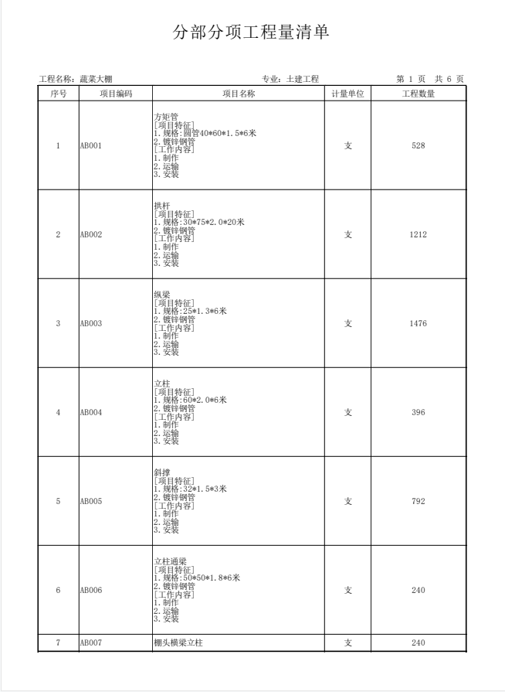

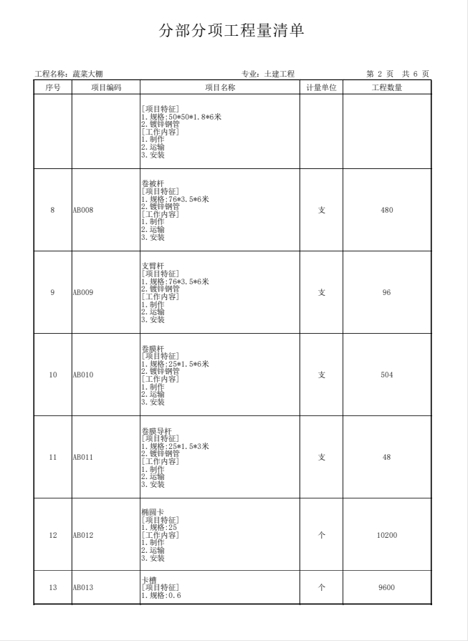

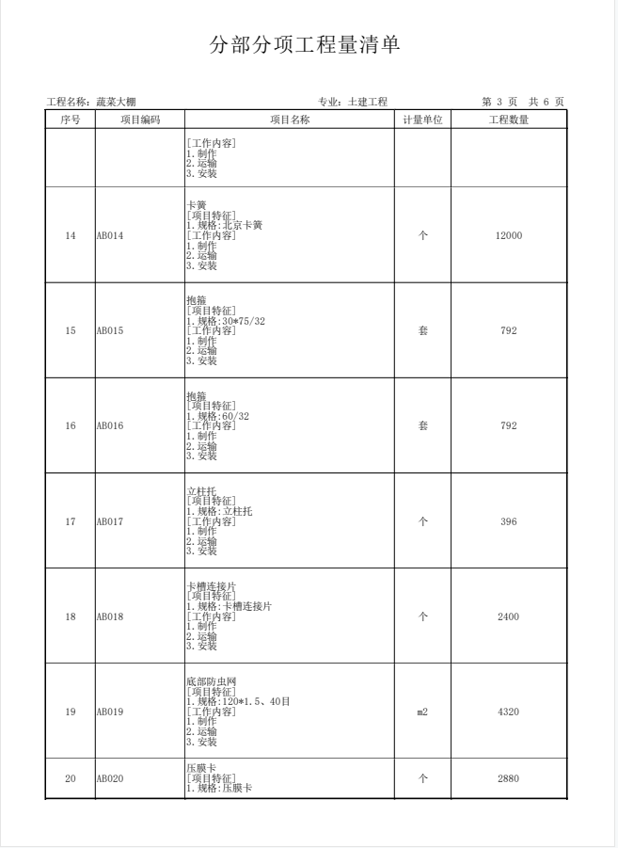

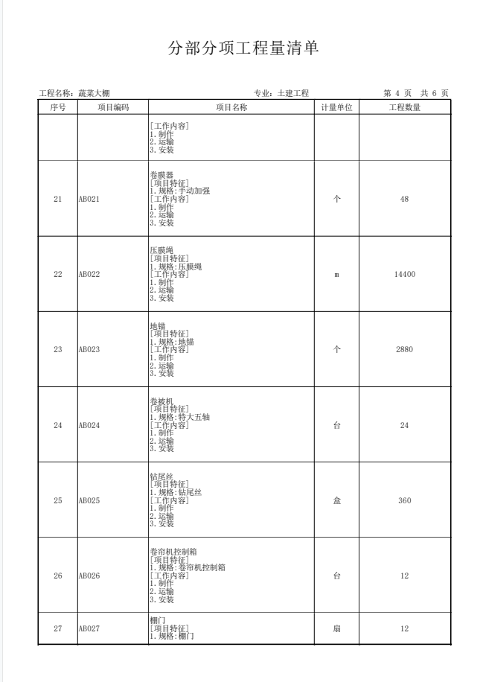

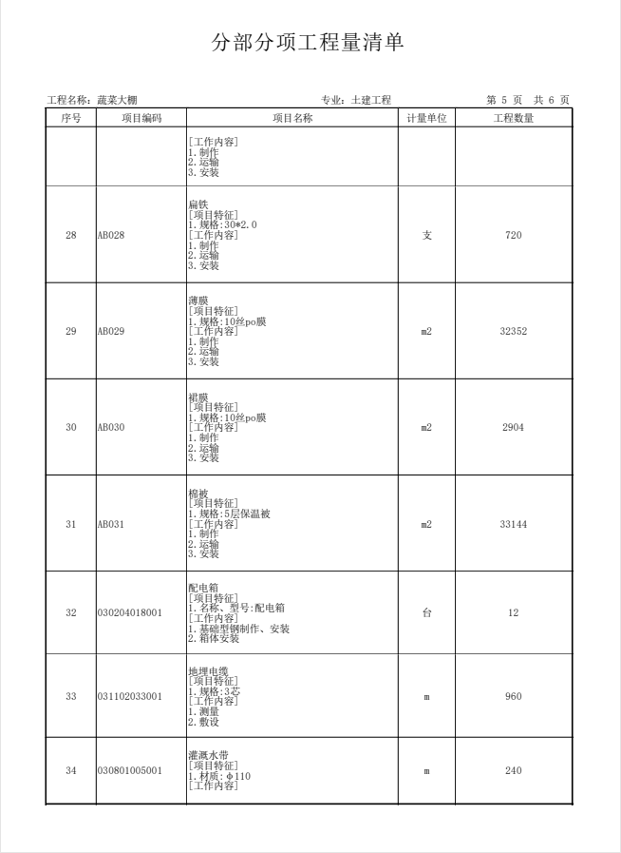

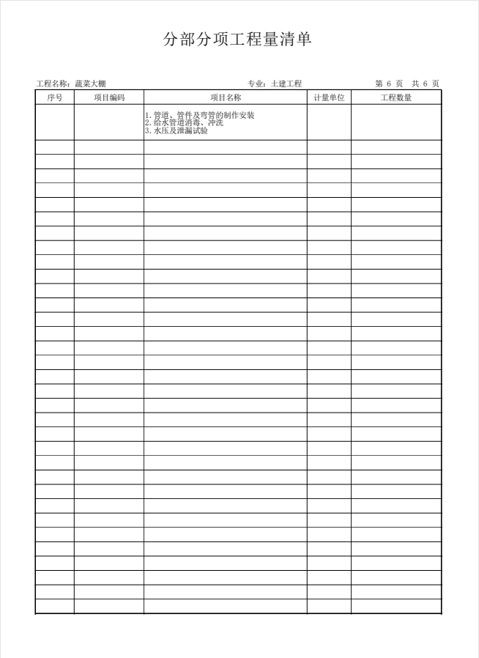

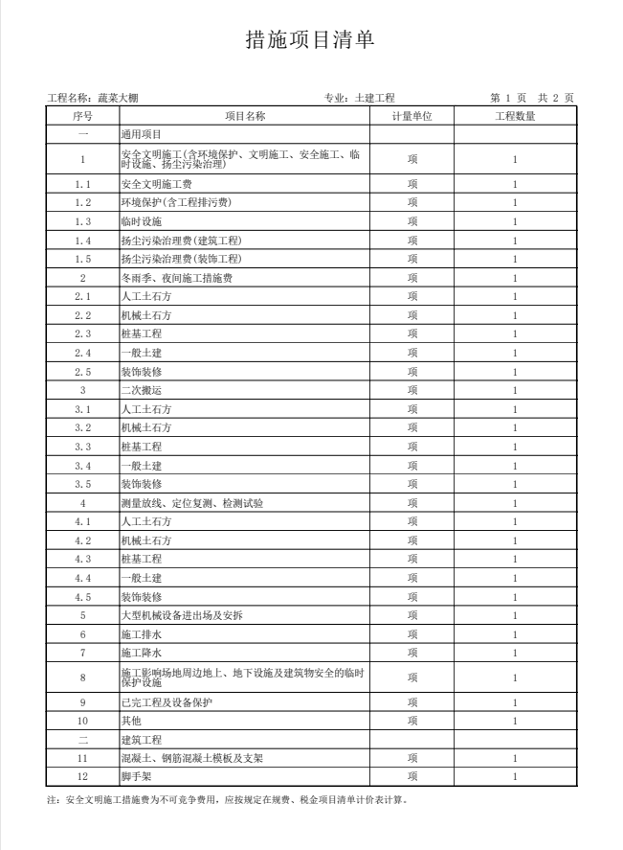

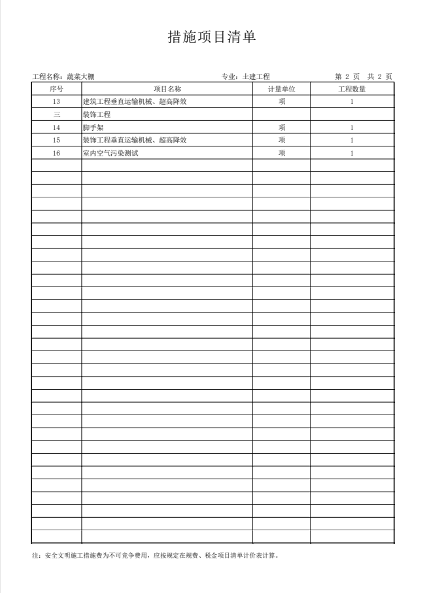

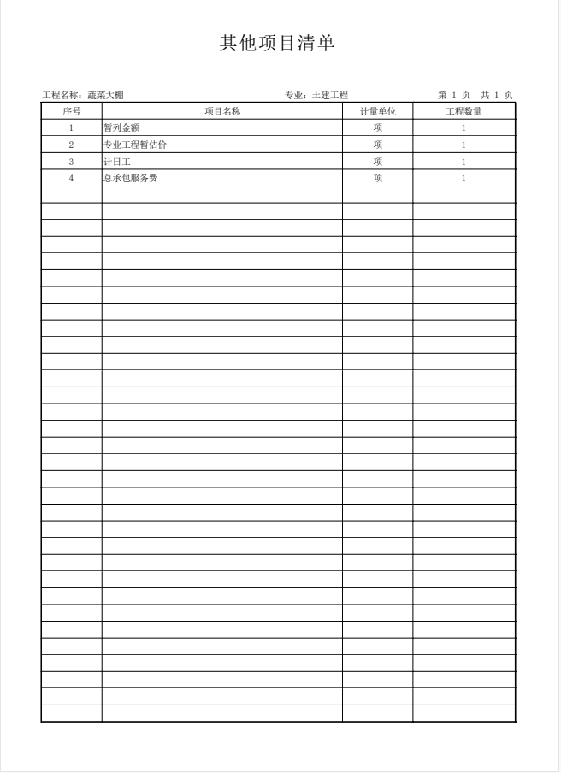

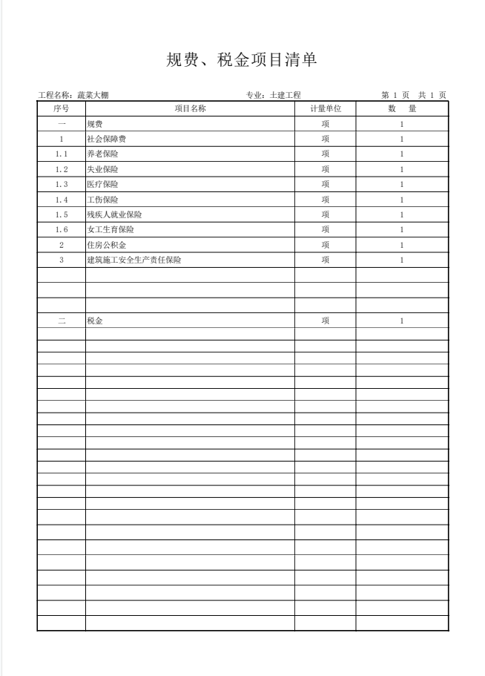

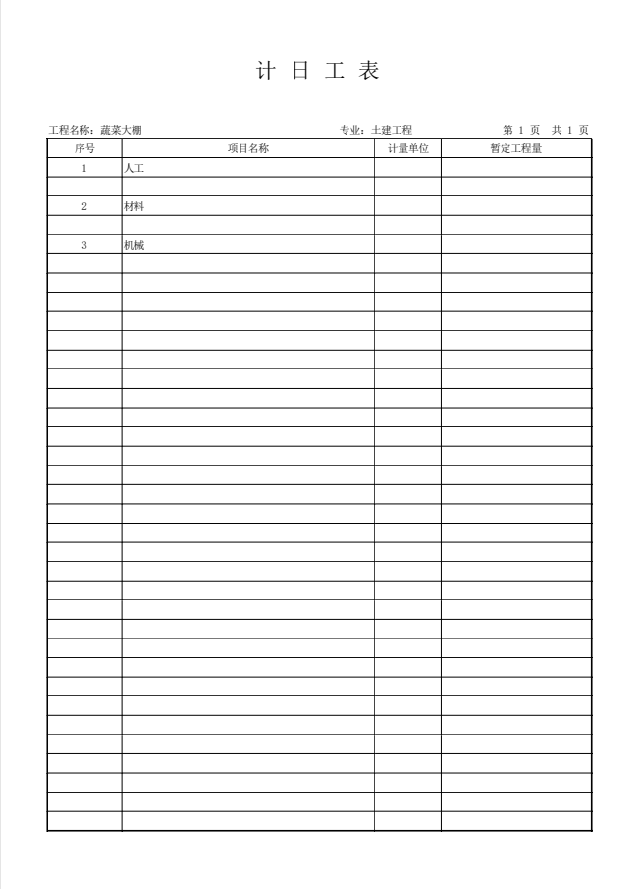

**第五章 竞争性磋商响应文件格式**

**磋商响应文件编制说明**

**1、磋商响应文件应当使用竞争性磋商文件规定的全部格式（表格可以按同样格式扩展）编写，除明确允许供应商可以自行编写的外，供应商不得以“磋商响应文件格式”规定之外的方式填写相关内容。**

**2、磋商响应文件的编制应按照样本格式提供的内容，做出逐一明确的答复；供应商认为有必要，还可以做其它补充说明。 3、供应商必须按照竞争性磋商文件的规定和要求签字、盖章、装订。**

**【正本/副本】**

**兴平市庄头镇白家空村高标准暖棚基地**

**建设项目**

**竞争性磋商响应文件**

**项目编号：SXDZZ(2025)190号**

**供 应 商： （全称并加盖公章）**

**法定代表人或其委托代理人： （签字或盖章）**

**时 间： 年 月 日**

**目 录**

**第一部分 磋商响应函**

**第二部分 磋商首次报价表**

**第三部分 施工组织设计**

**第四部分 已标价工程量清单**

**第五部分 服务内容及要求响应偏离表**

**第六部分 合同条款响应偏离表**

**第七部分 资格证明文件**

**第八部分 供应商承诺函**

**第九部分 供应商认为有必要补充说明的事项**

**第十部分 政府采购需落实的政策**

**第一部分 磋商响应函**

（采购人或采购代理机构）：

根据你方磋商项目项目编号为 的 （项目名称） 竞争性磋商文件，经详细研究，我们决定就该项目进行磋商。为此，我方郑重声明以下诸点，并负法律责任。

1. 我方愿以 元总价（大写： ）作为磋商报价，合同履行期限： ，并按竞争性磋商文件的要求，提供技术服务，严格履行自己的责任和义务。
2. 我方已详细审核全部竞争性磋商文件，包括修改文件（如有时）及有关附件，完全理解并同意放弃提出含糊不清或易形成歧义的表述和资料。

3、我方提交的磋商响应文件正本 份、副本 份、电子版文件（U盘） 份。一旦我方中选，我方保证将按要求实施全过程服务，并按采购人的要求提供高质量的后续服务。

4、我方同意所提交的竞争性磋商响应文件自磋商会议之日起 日历天，若我方中标，磋商响应文件有效期延长至合同执行完毕。

5、我方接受竞争性磋商文件中全部合同条款，且无任何异议，保证忠实地执行双方所签订的合同，并承担合同规定的责任和义务。

6、我们理解，同意向贵方提供可能要求的，与本次磋商有关的任何证据或资料。我们完全理解最低报价不作为成交的唯一条件，且尊重磋商小组的评标结论和定标结果。

8、若我方被确定为成交人，按照竞争性磋商文件的规定，在成交后向贵方一次性支付招标代理费。

9、所有关于本项目的函电，请按下列地址联系。

供 应 商： （全称并加盖公章）

地 址：

开户银行：

帐 号：

电 话：

法定代表人或授权代表（签字或盖章）：

_____年_____月_____日

**法定代表人身份证明书**

单位名称：

单位性质：

地 址：

成立时间： 年 月 日

经营期限：

姓 名： 性别： 年龄： 职务： 系 （供应商名称）的法定代表人。

特此证明。

附：法人身份证复印件

|  |
| --- |
| 法定代表人身份证复印件  （正反面） |

供应商名称： （全称并加盖公章）

年 月 日

**法人授权委托书**

本人 （姓名、身份证号） 系 （供应商名称） 的法定代表人，现委托 （姓名） 为我方代理人。代理人根据授权，以我方名义参加 （项目名称） 磋商会议、代表我方处理磋商过程中的一切事宜，其法律后果由我方承担。

委托期限：自磋商会议之日起 日历天

代理人无转委托权。

法定代表人： （签字或盖章） 被授权人签字：

职 务： 职 务：

身 份 证 号 ： 身 份 证 号 ：

法定代表人及授权代表身份证复印件

|  |  |
| --- | --- |
| 法定代表人身份证复印件  （正反面） | 授权代表身份证复印件  （正反面） |

供应商名称： （全称并加盖公章）

法定代表人： （签字或盖章）

年 月 日

注：若法定代表人直接参加投标的，此页不必填写。

**第二部分** 磋商首次报价表

|  |  |
| --- | --- |
| 项目名称 |  |
| 项目编号 |  |
| 供应商名称 |  |
| 磋商报价（元） | 大写： |
| 小写： |
| 合同履行期限 |  |
| 质量标准 |  |

**注：1、本表价格应按磋商报价填写，同时应保证竞争性磋商响应文件的正、副本中仍有此表且一致。**

**2、报价精确到元，保留小数点后两位。**

**3、此表中任何信息与响应文件其它处不一致时以此表为准。**

供应商名称： （全称并加盖公章）

法定代表人或委托代理人： （签字或盖章）

日 期： 年 月 日

**注： 填写此表时不得改变表格的形式。**

磋商最后报价表

|  |  |
| --- | --- |
| 项目名称 |  |
| 项目编号 |  |
| 供应商名称 |  |
| 磋商报价（元） | 大写： |
| 小写： |
| 合同履行期限 |  |
| 质量标准 |  |

**注：本表作为竞争性磋商供应商最后报价手持格式，不得装订在响应文件中。**

供应商名称： （全称）

法定代表人或委托代理人： （签字或盖章）

日 期： 年 月 日

**第三部分 施工组织设计**

1.项目经理部的组成

2.施工部署及总平面布置

3.施工进度计划及措施

4.施工方案

5.质量、安全保证措施

6.使用新技术、新工艺的可行性

7.主要材料、构配件计划

8.主要机械设备供应计划

9.劳动力安排

10.文明施工及环境保护扬尘治理措施

**第四部分 已标价工程量清单**

**（项目名称）**

**投 标 总 价**

投标总价（小写）：

（大写）：

措施项目费：（小写）：

（大写）：

安全文明施工费：（小写）：

（大写）：

投 标 人： （单位盖章）

法定代表人

或其授权人： （签字或盖章）

编 制 人： （造价人员签字并盖专用章 ）

编 制 时间： 年 月 日

备注：投标总价表必须加盖投标单位公章及法人印章，专业齐全的造价员或造价工程师印章并签字。

**说明：工程量清单计价表格应使用计价软件生成，主要内容包括：**

1. 工程项目总造价表
2. 单项工程造价汇总表
3. 单位工程造价汇总表
4. 分部分项工程量清单计价表
5. 措施项目清单计价表
6. 其他项目清单计价表
7. 规费、税金项目清单计价表
8. 暂估价材料、设备明细表（如招标工程量清单有此内容）
9. 甲供材料、设备数量及单价明细表（如招标工程量清单有此内容）
10. 计日工计价表（如招标工程量清单有此内容）
11. 总承包服务费计价表（如招标工程量清单有此内容）
12. 其他需要表格：

**其中：工程项目总造价表、单项工程造价汇总表中需体现总造价、分部分项工程项目费、措施项目费、安全文明施工措施费、其他项目费、规费、税金等内容。**

**第五部分 服务内容及要求响应偏离表**

项目名称：

项目编号：

|  |  |  |  |  |
| --- | --- | --- | --- | --- |
| 序号 | ☆1磋商文件  服务内容及要求 | ☆2磋商响应文件  服务内容及要求响应 | 偏离情况 | 备 注 |
| 1 |  |  |  |  |
| 2 |  |  |  |  |
| 3 |  |  |  |  |
| ...... |  |  |  |  |

**注：☆1 指磋商文件中的服务内容及要求,☆2指供应商磋商响应文件响应内容。供应商应逐条如实填写，如未填写则视为全部响应，但须提交空白表格。**

供应商名称： （全称并加盖公章）

法定代表人或委托代理人： （签字或盖章）

日 期： 年 月 日

**第六部分** **合同条款响应偏离表**

项目名称：

项目编号：

|  |  |  |  |  |
| --- | --- | --- | --- | --- |
| 序号 | 磋商文件合同条款要求 | 磋商响应文件合同  条款响应 | 偏离情况 | 备 注 |
| 1 |  |  |  |  |
| 2 |  |  |  |  |
| 3 |  |  |  |  |
| ...... |  |  |  |  |

**注: 1、本表只填写磋商响应文件中与《磋商文件第三章 拟签订的合同文本》有偏离（包括正偏离和负偏离）的内容，投标文件中条款响应与招标文件要求完全一致的，不用在此表中列出，但必须提交空白表。**

**2、供应商必须据实填写，不得虚假响应，否则将取消投标或中标资格，并按有关规定进行处罚。**

供 应 商： （全称并加盖公章）

法定代表人或委托代理人： （签字或盖章）

日 期： 年 月 日

**第七部分 资格证明文件**

**1、营业执照等主体资格证明文件：供应商需具有独立承担民事责任的能力的企业法人、事业法人、其他组织或自然人，出具合法有效的营业执照等相关证明文件，自然人参与的提供其身份证明；  
 2、供应商身份证明文件：法定代表人直接参加投标的，须出具法定代表人身份证明书（含法人身份证复印件）；法定代表人授权代表参加投标的，须出具法定代表人授权书（附法定代表人身份证复印件、被授权人身份证复印件）；  
 3、企业资质：供应商须具备建设行政主管部门颁发的建筑工程施工总承包三级（含三级）及以上资质，具有有效的安全生产许可证；  
4、拟派注册建造师：须具有建筑工程专业二级及以上注册建造师执业资格，具有有效的安全生产考核合格证书（B级），且无在建项目；  
5、书面声明：出具参加本次采购活动前三年内在经营活动中没有重大违法记录的书面声明;  
6、财务状况报告：提供2024年度经审计的财务报告（成立时间至提交投标文件截止时间不足一年的可提供成立后任意时段的资产负债表），或在投标截止时间前六个月内其基本开户银行出具的资信证明；  
7、社会保障资金缴纳证明：提供投标截止时间前6个月内任意一个月已缴纳的社会保障资金缴存单据或社保机构开具的社会保险参保缴费情况证明，依法不需要缴纳社会保障资金的应提供相关文件证明；**

**8、税收缴纳证明：提供投标截止时间前6个月内任意一个月已缴纳的完税凭证或税务机关开具的完税证明（任意税种），依法免税的单位应提供相关证明材料；  
  
9、信誉要求：供应商不得被列入“中国执行信息公开网”（http://zxgk.court.gov.cn）失信被执行人，不得被列入“信用中国”网站（www.creditchina.gov.cn）重大税收违法失信主体，不得为“中国政府采购网”（www.ccgp.gov.cn）政府采购严重违法失信行为记录名单中被财政部门禁止参加政府采购活动的供应商；**

1. **单位负责人为同一人或者存在控股、管理关系的不同供应商，不得同时参加本项目投标；**

**供应商企业关系关联承诺书**

一、供应商在本项目招标中，不存在与其它供应商负责人为同一人，有控股、管理等关联关系承诺。

1.管理关系说明：

我单位管理的具有独立法人的下属单位有： (没有填无）。

我单位的上级管理单位有 (没有填无）。

2.股权关系说明：

我单位控股的单位有 (没有填无）。

我单位被 单位控股(没有填无）。

3.单位负责人：

二、其他与本项目有关的利害关系说明： （没有填无）

我单位承诺以上说明真实有效，无虚假内容或隐瞒。

供应商名称： （全称并加盖公章）

法定代表人或委托代理人： （签字或盖章）

日 期： 年 月 日

**11、本项目不接受联合体投标,供应商需保证资质文件的真实、合法、有效；**

**非联合体声明**

（采购人全称）：

我方 （供应商名称）郑重声明在参加 （项目名称） 政府采购活动为非联合体投标。如有不实，我方将无条件地退出本项目的采购活动，并遵照《政府采购法》有关"提供虚假材料的规定"接受处罚。  
 特此声明。

供应商名称： （全称并加盖公章）

法定代表人或委托代理人： （签字或盖章）

日 期： 年 月 日

**12、本项目为专门面向中小企业项目。**

**中小企业声明函（工程、服务）**

本公司郑重声明，根据《政府采购促进中小企业发展管理办法》（财库﹝2020﹞46号）的规定，本公司参加陕西德正建设工程项目管理有限公司组织的（项目名称） 采购活动，工程的施工单位全部为符合政策要求的中小企业（或者：服务 全部由符合政策要求的中小企业承接）。相关企业的具体情况如下：

1. （标的名称） ，属于（采购文件中明确的所属行业）； 承建（承接）企业为（企业名称），从业人员 人，营业 收入为 万元，资产总额为 万元，属于 （中型企业、 小型企业、微型企业）；
2. （标的名称） ，属于（采购文件中明确的所属行业）； 承建（承接）企业为（企业名称），从业人员 人，营业 收入为 万元，资产总额为 万元，属于 （中型企业、 小型企业、微型企业）；
3. ……

以上企业，不属于大企业的分支机构，不存在控股股东为大企业的情形，也不存在与大企业的负责人为同一人的情形。

本企业对上述声明内容的真实性负责。如有虚假，将依法承担相应责任。

供应商名称： （全称并加盖公章）

日 期：

备注：

（1）填写前请认真阅读《工业和信息化部、国家统计局、国家发展和改革委员会、财政部关于印发中小企业划型标准规定的通知》(工信部联企业[2011]300 号) 和财政部、工业和信息 化部关于印发《政府采购促进中小企业发展管理办法》 的通知(财库[2020]46 号)相关规定。

（2）从业人员、营业收入、资产总额填报上一年度数据，无上一年度数据的新成立企业可不填报。

（3）根据《工业和信息化部、国家统计局、国家发展和改革委员会、财政部关于印发中小企业划型标准规定的通知》（工信部联企业〔2011〕300号），本项目所属行业中小企业划型标准具体如下：其他未列明行业。从业人员300人以下的为中小微型企业。其中，从业人员100人及以上的为中型企业；从业人员10人及以上的为小型企业；从业人员10人以下的为微型企业。

**第八部分 供应商承诺函**

**陕西省政府采购供应商拒绝政府采购领域商业贿赂承诺书Ⅰ**

为响应党中央、国务院关于治理政府采购领域商业贿赂行为的号召，我公司在此庄严承诺：

1、在参与政府采购活动中遵纪守法、诚信经营、公平竞标。

2、不向政府采购单位、磋商组织机构和政府采购评审专家进行任何形式的商业贿赂以谋取交易机会。

3、不向政府磋商组织机构和采购单位提供虚假资质文件或采用虚假应标方式参与政府采购市场竞争并谋取成交。

4、不采取“围标、陪标”等商业欺诈手段获得政府采购订单。

5、不采取不正当手段诋毁、排挤其他供应商。

6、不在提供商品和服务时“偷梁换柱、以次充好”损害采购单位的合法权益。

7、不与采购单位、磋商组织机构政府采购评审专家或其它供应商恶意串通，进行质疑和投诉，维护政府采购市场秩序。

8、尊重和接受政府采购监督管理部门的监督和政府磋商组织机构磋商采购要求，承担因违约行为给采购单位造成的损失。

9、不发生其他有悖于政府采购公开、公平、公正和诚信原则的行为。

承诺单位： （盖章）

法定代表人或其委托代理人： （签字或盖章）

地址：

邮编：

电话：

年 月 日

**第九部分 供应商认为有必要补充说明的事项**

**依据竞争性磋商文件要求，供应商认为有必要补充说明的事项**

**第十部分 政府采购需落实的政策**

**本项目为专门面向中小企业项目，供应商应为中小型、微型企业、监狱企业、残疾人福利性单位。供应商为中小企业的，提供《中小企业声明函》；供应商为监狱企业的，应提供《监狱、戒毒企业声明函》及证明文件；供应商为残疾人福利性单位的，应提供《残疾人福利性单位声明函》（监狱企业或残疾人福利性单位视同小型、微型企业）。**

**特别提醒：成交供应商的《中小企业声明函》、《残疾人福利性单位声明函》或《监狱、戒毒企业声明函》及证明文件将随成交结果公告一同公布，接受社会监督。**

**(一) 关于中小企业判定**

**本项目采购标的对应的中小企业划分标准所属行业为其他未列明行业。**

**各投标供应商可根据企业从业人员、营业收入、资产总额等指标，按照磋商文件约定的采购标的对应的中小企业划分标准所属行业和《中小企业划型标准规定》(工信部联企业〔2011〕300 号) 进行自测，判断属于中型、小型还是微型企业。也可登录工业和信息化部的中小企业规模类型自测小程序(http://202.106.120.146/baosong/appweb/orgScale.html)进行测算。**

**中小企业声明函（工程、服务）**

本公司郑重声明，根据《政府采购促进中小企业发展管理办法》（财库﹝2020﹞46号）的规定，本公司参加陕西德正建设工程项目管理有限公司组织的（项目名称） 采购活动，工程的施工单位全部为符合政策要求的中小企业（或者：服务 全部由符合政策要求的中小企业承接）。相关企业的具体情况如下：

1. （标的名称） ，属于（采购文件中明确的所属行业）； 承建（承接）企业为（企业名称），从业人员 人，营业 收入为 万元，资产总额为 万元，属于 （中型企业、 小型企业、微型企业）；
2. （标的名称） ，属于（采购文件中明确的所属行业）； 承建（承接）企业为（企业名称），从业人员 人，营业 收入为 万元，资产总额为 万元，属于 （中型企业、 小型企业、微型企业）；
3. ……

以上企业，不属于大企业的分支机构，不存在控股股东为大企业的情形，也不存在与大企业的负责人为同一人的情形。

本企业对上述声明内容的真实性负责。如有虚假，将依法承担相应责任。

供应商名称： （全称并加盖公章）

日 期：

备注：

（1）填写前请认真阅读《工业和信息化部、国家统计局、国家发展和改革委员会、财政部关于印发中小企业划型标准规定的通知》(工信部联企业[2011]300 号) 和财政部、工业和信息 化部关于印发《政府采购促进中小企业发展管理办法》 的通知(财库[2020]46 号)相关规定。

（2）从业人员、营业收入、资产总额填报上一年度数据，无上一年度数据的新成立企业可不填报。

（3）根据《工业和信息化部、国家统计局、国家发展和改革委员会、财政部关于印发中小企业划型标准规定的通知》（工信部联企业〔2011〕300号），本项目所属行业中小企业划型标准具体如下：其他未列明行业。从业人员300人以下的为中小微型企业。其中，从业人员100人及以上的为中型企业；从业人员10人及以上的为小型企业；从业人员10人以下的为微型企业。

**残疾人福利性单位声明函(格式)**

**致： （采购人）**

本单位郑重声明，根据《财政部 民政部 中国残疾人联合会关于促进残疾人就业政府采购政府的通知》（财库【2017】141号）的规定，本单位为符合条件的残疾人福利性单位，且本单位参加 （项目名称） 采购活动提供本单位制造的货物（由本单位承担工程/提供服务），或者提供其他残疾人福利性单位制造的货物（不包括使用非残疾人福利性单位注册商标的货物）。

本单位对上述声明的真实性负责。如有虚假，将依法承担相应责任。

供应商名称： （全称并加盖公章）

日 期：

备注：未按上述要求提供、填写的，评审时不予以考虑。

根据《财政部 民政部 中国残疾人联合会关于促进残疾人就业政府采购政策的通知》(财库 〔2017〕 141 号) 的规定：

一、享受政府采购支持政策的残疾人福利性单位应当同时满足以下条件：

( 一) 安置的残疾人占本单位在职职工人数的比例不低于 25% (含 25%) ，并且安置的残疾人 人数不少于 10 人 (含 10 人)；

(二) 依法与安置的每位残疾人签订了一年以上 (含一年) 的劳动合同或服务协议；

(三) 为安置的每位残疾人按月足额缴纳了基本养老保险、基本医疗保险、失业保险、工伤 保险和生育保险等社会保险费；

(四) 通过银行等金融机构向安置的每位残疾人，按月支付了不低于单位所在区县适用的经 省级人民政府批准的月最低工资标准的工资；

(五) 提供本单位制造的货物、承担的工程或者服务 (以下简称产品) ，或者提供其他残疾 人福利性单位制造的货物 (不包括使用非残疾人福利性单位注册商标的货物)。

前款所称残疾人是指法定劳动年龄内，持有《中华人民共和国残疾人证》或者《中华人民共 和国残疾军人证 ( 1 至 8 级)》 的自然人，包括具有劳动条件和劳动意愿的精神残疾人。在职职工人数是指与残疾人福利性单位建立劳动关系并依法签订劳动合同或者服务协议的雇员人数。

二、中标、成交供应商为残疾人福利性单位的，采购人或者其委托的采购代理机构应当随成交、成交结果同时公告其《残疾人福利性单位声明函》，接受社会监督。

监狱、戒毒企业声明函**(格式)**

本单位郑重声明，根据《关于政府采购支持监狱企业发展有关问题的通知》（财库（2014）68号）的规定，本单位为符合条件的监狱企业，且本单位参加 （项目名称） 采购活动提供本单位制造的货物（由本单位承担工程/提供服务），或者提供其他监狱企业制造的货物（不包括使用非监狱企业注册商标的货物）。

本单位对上述声明的真实性负责。如有虚假，将依法承担相应责任。

供应商名称： （全称并加盖公章）

日 期：

备注：

1、未按上述要求提供、填写的，评审时不予以考虑。

2、监狱企业参加政府采购活动时，应当提供由省级以上监狱管理局、戒毒管理局 (含新疆生产建设兵团) 出具的属于监狱企业的证明文件。

3、根据财政部、司法部《关于政府采购支持监狱企业发展有关问题的通知》(财库〔2014〕68 号) 的规定，监狱企业是指由司法部认定的为罪犯、戒毒人员提供生产项目和劳动对象，且全部产权属于司法部监狱管理局、戒毒管理局、直属煤矿管理局，各省、 自治区、直辖市监狱管理局、戒毒 管理局，各地 (设区的市) 监狱、强制隔离戒毒所、戒毒康复所，以及新 疆生产建设兵团监狱管理局、戒毒管理局的企业。